Федеральное государственное автономное образовательное учреждение высшего образования „Национальный исследовательский университет ИТМО“

Факультет программной инженерии и компьютерной техники

Курсовая работа
СИНТЕЗ КОМБИНАЦИОННЫХ СХЕМ
Часть 1 – Вариант 21
Часть 2 – Вариант 1

Выполнил:
Горелов Илья Александрович,
группа P3131

Проверил:
Поляков Владимир Иванович

Санкт-Петербург 2025
Оглавление
Таблица истинности 3
Представление булевой функции в аналитическом виде 4
Минимизация булевой функции методом Квайна–Мак Класки 4
Составление импликантной таблицы. 4
Определение существенных импликант 5
Определение минимального покрытия методом Петрика 5
Определение МКНФ 6
Преобразование минимальных форм булевой функции 7
Факторное преобразование для МДНФ: 7
Факторное преобразование для МКНФ: 7
Синтез комбинационных схем в булевом базисе 7
Синтез комбинационных схем в универсальных базисах 9
Базис (ИЛИ-НЕ) 9
Базис (И-НЕ) 9
Синтез комбинационных схем в сокращенных булевых базисах 10
Базис (ИЛИ, НЕ) 10
Базис (И, НЕ) 11
Синтез комбинационных схем в базисе Жегалкина 12
Синтез комбинационной схемы с учетом коэффициента объединения 12
СИНТЕЗ МНОГОВЫХОДНЫХ КОМБИНАЦИОННЫХ СХЕМ 13
Составление таблицы истинности 14
Минимизация булевых функций системы 15
Преобразование минимальных форм булевых функций системы 16
Синтез многовыходной комбинационной схемы в булевом базисе 18

Таблица истинности
Составим таблицу истинности для функции f(x) = f(x₁, x₂, x₃, x₄, x₅), которая принимает значение 1 при 1<|x₃x₄x₅-x₁x₂|<4 и неопределённое значение на наборах, для которых |x₃x₄x₅-x₁x₂|=6,7.
№ | X₁ X₂ X₃ X₄ X₅ | X₃ X₄ X₅ | (X₃ X₄ X₅)₁₀ | X₁ X₂ | (X₁ X₂)₁₀ | |-| | f
0 | 0 0 0 0 0 | 0 0 0 | 0 | 0 0 | 0 | 0 | 0
1 | 0 0 0 0 1 | 0 0 1 | 1 | 0 0 | 0 | 1 | 0
2 | 0 0 0 1 0 | 0 1 0 | 2 | 0 0 | 0 | 2 | 1
3 | 0 0 0 1 1 | 0 1 1 | 3 | 0 0 | 0 | 3 | 1
4 | 0 0 1 0 0 | 1 0 0 | 4 | 0 0 | 0 | 4 | 0
5 | 0 0 1 0 1 | 1 0 1 | 5 | 0 0 | 0 | 5 | 0
6 | 0 0 1 1 0 | 1 1 0 | 6 | 0 0 | 0 | 6 | d
7 | 0 0 1 1 1 | 1 1 1 | 7 | 0 0 | 0 | 7 | d
8 | 0 1 0 0 0 | 0 0 0 | 0 | 0 1 | 1 | 1 | 0
9 | 0 1 0 0 1 | 0 0 1 | 1 | 0 1 | 1 | 0 | 0
10 | 0 1 0 1 0 | 0 1 0 | 2 | 0 1 | 1 | 1 | 0
11 | 0 1 0 1 1 | 0 1 1 | 3 | 0 1 | 1 | 2 | 1
12 | 0 1 1 0 0 | 1 0 0 | 4 | 0 1 | 1 | 3 | 1
13 | 0 1 1 0 1 | 1 0 1 | 5 | 0 1 | 1 | 4 | 0
14 | 0 1 1 1 0 | 1 1 0 | 6 | 0 1 | 1 | 5 | 0
15 | 0 1 1 1 1 | 1 1 1 | 7 | 0 1 | 1 | 6 | d
16 | 1 0 0 0 0 | 0 0 0 | 0 | 1 0 | 2 | 2 | 1
17 | 1 0 0 0 1 | 0 0 1 | 1 | 1 0 | 2 | 1 | 0
18 | 1 0 0 1 0 | 0 1 0 | 2 | 1 0 | 2 | 0 | 0
19 | 1 0 0 1 1 | 0 1 1 | 3 | 1 0 | 2 | 1 | 0
20 | 1 0 1 0 0 | 1 0 0 | 4 | 1 0 | 2 | 2 | 1
21 | 1 0 1 0 1 | 1 0 1 | 5 | 1 0 | 2 | 3 | 1
22 | 1 0 1 1 0 | 1 1 0 | 6 | 1 0 | 2 | 4 | 0
23 | 1 0 1 1 1 | 1 1 1 | 7 | 1 0 | 2 | 5 | 0
24 | 1 1 0 0 0 | 0 0 0 | 0 | 1 1 | 3 | 3 | 1
25 | 1 1 0 0 1 | 0 0 1 | 1 | 1 1 | 3 | 2 | 1
26 | 1 1 0 1 0 | 0 1 0 | 2 | 1 1 | 3 | 1 | 0
27 | 1 1 0 1 1 | 0 1 1 | 3 | 1 1 | 3 | 0 | 0
28 | 1 1 1 0 0 | 1 0 0 | 4 | 1 1 | 3 | 1 | 0
29 | 1 1 1 0 1 | 1 0 1 | 5 | 1 1 | 3 | 2 | 1
30 | 1 1 1 1 0 | 1 1 0 | 6 | 1 1 | 3 | 3 | 1
31 | 1 1 1 1 1 | 1 1 1 | 7 | 1 1 | 3 | 4 | 0

Представление булевой функции в аналитическом виде
КДНФ: f = x̄₁x̄₂x̄₃x₄x̄₅ ∨ x̄₁x̄₂x̄₃x₄x₅ ∨ x̄₁x₂x̄₃x₄x₅ ∨ x̄₁x₂x₃x̄₄x̄₅ ∨ x₁x̄₂x̄₃x̄₄x̄₅ ∨ x₁x̄₂x₃x̄₄x̄₅ ∨ x₁x̄₂x₃x̄₄x₅ ∨ x₁x₂x̄₃x̄₄x̄₅ ∨ x₁x₂x̄₃x̄₄x₅ ∨ x₁x₂x₃x̄₄x₅ ∨ x₁x₂x₃x₄x̄₅
ККНФ: f = (x₁ ∨ x₂ ∨ x₃ ∨ x₄ ∨ x₅) (x₁ ∨ x₂ ∨ x₃ ∨ x₄ ∨ x̄₅) (x₁ ∨ x₂ ∨ x̄₃ ∨ x₄ ∨ x₅) (x₁ ∨ x₂ ∨ x̄₃ ∨ x₄ ∨ x̄₅) (x₁ ∨ x̄₂ ∨ x₃ ∨ x₄ ∨ x₅) (x₁ ∨ x̄₂ ∨ x₃ ∨ x₄ ∨ x̄₅) (x₁ ∨ x̄₂ ∨ x₃ ∨ x̄₄ ∨ x₅) (x₁ ∨ x̄₂ ∨ x̄₃ ∨ x₄ ∨ x̄₅) (x₁ ∨ x̄₂ ∨ x̄₃ ∨ x̄₄ ∨ x₅) (x̄₁ ∨ x₂ ∨ x₃ ∨ x₄ ∨ x̄₅) (x̄₁ ∨ x₂ ∨ x₃ ∨ x̄₄ ∨ x₅) (x̄₁ ∨ x₂ ∨ x₃ ∨ x̄₄ ∨ x̄₅) (x̄₁ ∨ x₂ ∨ x̄₃ ∨ x̄₄ ∨ x₅) (x̄₁ ∨ x₂ ∨ x̄₃ ∨ x̄₄ ∨ x̄₅) (x̄₁ ∨ x̄₂ ∨ x₃ ∨ x̄₄ ∨ x₅) (x̄₁ ∨ x̄₂ ∨ x₃ ∨ x̄₄ ∨ x̄₅) (x̄₁ ∨ x̄₂ ∨ x̄₃ ∨ x₄ ∨ x₅) (x̄₁ ∨ x̄₂ ∨ x̄₃ ∨ x̄₄ ∨ x̄₅)

Минимизация булевой функции методом Квайна–Мак Класки
K⁰(f) ∪ N(f) | K¹(f) | K²(f) | Z(f)
- 00010 v  - 10000 v | - 0001X v 1-3  2. 00X10 v 1-4  3. 1X000 2-6  4. 10X00 2-7 | 1. 00X1X 1-7  2-5 | 1. 01100
- 00010 v  - 10000 v | - 0001X v 1-3  2. 00X10 v 1-4  3. 1X000 2-6  4. 10X00 2-7 | 1. 00X1X 1-7  2-5 | 2. 11110
- 00011 v  - 00110 v  - 01100  - 11000 v  - 10100 v | - 0001X v 1-3  2. 00X10 v 1-4  3. 1X000 2-6  4. 10X00 2-7 | 2. 0XX11 5-11  6-10 | 3. 1X000
- 00011 v  - 00110 v  - 01100  - 11000 v  - 10100 v | - 0001X v 1-3  2. 00X10 v 1-4  3. 1X000 2-6  4. 10X00 2-7 | 2. 0XX11 5-11  6-10 | 4. 10X00
- 00011 v  - 00110 v  - 01100  - 11000 v  - 10100 v | 5. 00X11 v 3-8  6. 0X011 v 3-9  7. 0011X v 4-8  8. 1100X 6-11  9. 1010X 7-10 | K³(f) = ∅ | 5. 1100X
- 00011 v  - 00110 v  - 01100  - 11000 v  - 10100 v |  | K³(f) = ∅ | 6. 1010X
- 00011 v  - 00110 v  - 01100  - 11000 v  - 10100 v |  |  | 7. 1X101
- 00111 v  - 01011 v  - 10101 v  - 11001 v |  |  | 8. 11X01
- 00111 v  - 01011 v  - 10101 v  - 11001 v |  |  | 9. 00X1X
- 00111 v  - 01011 v  - 10101 v  - 11001 v | 10. 0X111 v 8-12  11. 01X11 v 9-12  12. 1X101 10-13  13. 11X01 11-13 |  | 10. 0XX11
- 01111 v
- 11101 v
- 11110

Составление импликантной таблицы.
Простые имплликанты | 0-кубы
Простые имплликанты | 00010 | 00011 | 01011 | 01100 | 10000 | 10100 | 10101 | 11000 | 11001 | 11101 | 11110
1. 01100 |  |  |  | *
2. 11110 |  |  |  |  |  |  |  |  |  |  | *
3. 1X000 |  |  |  |  | * |  |  | *
4. 10X00 |  |  |  |  | * | *
5. 1100X |  |  |  |  |  |  |  | * | *
6. 1010X |  |  |  |  |  | * | *
7. 1X101 |  |  |  |  |  |  | * |  |  | *
8. 11X01 |  |  |  |  |  |  |  |  | * | *
9. 00X1X | * | *
10. 0XX11 |  | * | *

Определение существенных импликант
Импликанты 1,2,9,10 – существенные. Вычеркнем из таблицы строки, соответствующие этим импликантам, а также столбцы вершин, покрываемых этими импликантами. Получим упрощенную импликантную таблицу.
Простые имплликанты
Простые имплликанты | 0-кубы
Простые имплликанты | 10000 | 10100 | 10101 | 11000 | 11001 | 11101
A. 1X000 | * |  |  | *
B. 10X00 | * | *
C. 1100X |  |  |  | * | *
D. 1010X |  | * | *
E. 1X101 |  |  | * |  |  | *
F. 11X01 |  |  |  |  | * | *

Множество существенных импликант (максимальных кубов) образует ядро покрытия как его обязательную часть:
$$T= \left\{\begin{aligned}01100 \\ 11110 \\ 00X1X \\ 0XX11\end{aligned}\right\}$$

Определение минимального покрытия методом Петрика
Выпишем булево выражение Y, определяющее условие покрытия всех 0-кубов (существенных вершин), не покрываемых существенными импликантами.
Y = (A ∨ B)(B ∨ D)(D ∨ E)(A ∨ C)(C ∨ F)(E ∨ F) = (AB ∨ AD ∨ B ∨ BD)(D ∨ E)(AC ∨ AF ∨ C ∨ CF)(E ∨ F) = (AB ∨ AD ∨ B)(AC ∨ AF ∨ C)(DE ∨ DF ∨ E ∨ EF) = (ABC ∨ ABF ∨ ABC ∨ ACD ∨ ADF ∨ ACD ∨ ABC ∨ ABF ∨ BC)(DE ∨ DF ∨ E) = (ABC ∨ ABF ∨ ACD ∨ ADF ∨ BC)(E ∨ DF) = (BC ∨ ABF ∨ACD ∨ ADF)(E ∨ DF) = BCE ∨ BCDF ∨ ABEF ∨ ABDF ∨ ACDE ∨ ACDF ∨ ADFE ∨ ADF = BCE ∨ ADF ∨ BCDF ∨ ABEF ∨ ACDE
В полученном выражении каждый из пяти конъюнктивных термов соответствует одному из вариантов покрытия, среди которых находятся и минимальные (в частном случае оно единственное).
$С_{1}=\left\{\begin{aligned}T \\ B \\ C \\ E\end{aligned}\right\}$ $С_{2}=\left\{\begin{aligned}T \\ A \\ D \\ F\end{aligned}\right\}$ $С_{3}=\left\{\begin{aligned}T \\ B \\ C \\ D \\ F\end{aligned}\right\}$ $С_{4}=\left\{\begin{aligned}T \\ A \\ B \\ E \\ F\end{aligned}\right\}$ $С_{5}=\left\{\begin{aligned}T \\ A \\ C \\ D \\ E\end{aligned}\right\}$
$S_{1}^{a}=28$ $S_{2}^{a}=28$ $S_{3}^{a}=32$ $S_{4}^{a}=32$ $S_{5}^{a}=32$
$S_{1}^{b}=35$ $S_{2}^{b}=35$ $S_{3}^{b}=40$ $S_{4}^{b}=40$ $S_{5}^{b}=40$
Минимальные покрытия – C₁ и C₂
$С_{min1}(f)=\left\{\begin{aligned}\begin{aligned}01100 \\ 11110 \\ 00X1X \\ 0XX11\end{aligned} \\ 10X00 \\ 1100X \\ 1X101\end{aligned}\right\}$ Sª = 28 S^{b} = 35 $С_{min2}(f)=\left\{\begin{aligned}\begin{aligned}01100 \\ 11110 \\ 00X1X \\ 0XX11\end{aligned} \\ 1X000 \\ 1010X \\ 11X01\end{aligned}\right\}$ Sª = 28 S^{b} = 35
Будем использовать первый вариант.
Этому покрытию соответствует МДНФ следующего вида:
$$f={{\overline{x}}_{1}x}_{2}x_{3}{\overline{x}}_{4}{\overline{x}}_{5}∨{x_{1}x}_{2}x_{3}x_{4}{\overline{x}}_{5}∨{{\overline{x}}_{1}\overline{x}}_{2}x_{4}∨{\overline{x}}_{1}x_{4}x_{5}∨{x_{1}\overline{x}}_{2}{\overline{x}}_{4}{\overline{x}}_{5}∨{x_{1}x}_{2}{\overline{x}}_{3}{\overline{x}}_{4}∨x_{1}x_{3}{\overline{x}}_{4}x_{5}$$
Минимизация булевой функции на картах Карно
x2x3\x4x5 | 00 | 01 | 11 | 10
00 |  |  | 1 | 1
01 |  |  | d | d
11 | 1 |  | d
10 |  |  | 1
x2x3\x4x5 | 00 | 01 | 11 | 10
00 | 1
01 | 1 | 1
11 |  | 1 |  | 1
10 | 1 | 1
x1 = 0 x1 = 1
$С_{min}(f)=\left\{\begin{aligned}\begin{aligned}00X1X \\ 0XX11 \\ 01100 \\ 10X00\end{aligned} \\ 1X101 \\ 1100X \\ 11110\end{aligned}\right\}$ Sª = 28 S^{b} = 35
МДНФ: $f={{\overline{x}}_{1}x}_{2}x_{3}{\overline{x}}_{4}{\overline{x}}_{5}∨{x_{1}x}_{2}x_{3}x_{4}{\overline{x}}_{5}∨{{\overline{x}}_{1}\overline{x}}_{2}x_{4}∨{\overline{x}}_{1}x_{4}x_{5}∨{x_{1}\overline{x}}_{2}{\overline{x}}_{4}{\overline{x}}_{5}∨{x_{1}x}_{2}{\overline{x}}_{3}{\overline{x}}_{4}∨x_{1}x_{3}{\overline{x}}_{4}x_{5}$

Определение МКНФ
x2x3\x4x5 | 00 | 01 | 11 | 10
00 | 0 | 0
01 | 0 | 0 | d | d
11 |  | 0 | d | 0
10 | 0 | 0 |  | 0
x2x3\x4x5 | 00 | 01 | 11 | 10
00 |  | 0 | 0 | 0
01 |  |  | 0 | 0
11 | 0 |  | 0
10 |  |  | 0 | 0
x1 = 0 x1 = 1
$С_{min}\left(\overline{f}\right)=\left\{\begin{aligned}\begin{aligned}0X00X \\ 00X0X \\ 0XX01 \\ 01X10 \\ 1X01X \\ 10X1X \\ 100X1\end{aligned} \\ 1XX11 \\ 11100\end{aligned}\right\}$ Sª = 31 S^{b} = 40
МКНФ: $f =(x_{1}∨x_{3}∨x_{4})(x_{1}∨x_{2}∨x_{4})(x_{1}∨x_{4}∨{\overline{x}}_{5})(x_{1}∨{\overline{x}}_{2}∨{\overline{x}}_{4}∨x_{5})({\overline{x}}_{1}∨x_{3}∨{\overline{x}}_{4})({\overline{x}}_{1}∨x_{2}∨{\overline{x}}_{4})({\overline{x}}_{1}∨x_{2}∨x_{3}∨{\overline{x}}_{5})({\overline{x}}_{1}∨{\overline{x}}_{4}∨{\overline{x}}_{5})({\overline{x}}_{1}∨{\overline{x}}_{2}∨{\overline{x}}_{3}∨x_{4}∨x_{5})$

Преобразование минимальных форм булевой функции

Факторное преобразование для МДНФ:
$$f={{\overline{x}}_{1}x}_{2}x_{3}{\overline{x}}_{4}{\overline{x}}_{5}∨{x_{1}x}_{2}x_{3}x_{4}{\overline{x}}_{5}∨{{\overline{x}}_{1}\overline{x}}_{2}x_{4}∨{\overline{x}}_{1}x_{4}x_{5}∨{x_{1}\overline{x}}_{2}{\overline{x}}_{4}{\overline{x}}_{5}∨{x_{1}x}_{2}{\overline{x}}_{3}{\overline{x}}_{4}∨x_{1}x_{3}{\overline{x}}_{4}x_{5}$$
S_{Q} = 35
$$f=x_{2}x_{3}{\overline{x}}_{5}({\overline{x}}_{1}{\overline{x}}_{4}∨x_{1}x_{4})∨ {\overline{x}}_{1}x_{4}({\overline{x}}_{2}∨x_{5})∨x_{1}{\overline{x}}_{4}({\overline{x}}_{2}{\overline{x}}_{5}∨x_{2}{\overline{x}}_{3}∨x_{3}x_{5})$$
S_{Q} = 30

Факторное преобразование для МКНФ:
$$f= (x_{1}∨x_{3}∨x_{4})(x_{1}∨x_{2}∨x_{4})(x_{1}∨x_{4}∨{\overline{x}}_{5})(x_{1}∨{\overline{x}}_{2}∨{\overline{x}}_{4}∨x_{5})({\overline{x}}_{1}∨x_{3}∨{\overline{x}}_{4})({\overline{x}}_{1}∨x_{2}∨{\overline{x}}_{4})({\overline{x}}_{1}∨x_{2}∨x_{3}∨{\overline{x}}_{5})({\overline{x}}_{1}∨{\overline{x}}_{4}∨{\overline{x}}_{5})({\overline{x}}_{1}∨{\overline{x}}_{2}∨{\overline{x}}_{3}∨x_{4}∨x_{5})$$
S_{Q} = 40
$$f =(x_{1}∨x_{4}∨x_{3}x_{2}{\overline{x}}_{5})({\overline{x}}_{1}∨{\overline{x}}_{4}∨x_{3}x_{2}{\overline{x}}_{5})(x_{1}∨{\overline{x}}_{2}∨{\overline{x}}_{4}∨x_{5})({\overline{x}}_{1}∨x_{2}∨x_{3}∨{\overline{x}}_{5}) ({\overline{x}}_{1}∨{\overline{x}}_{2}∨{\overline{x}}_{3}∨x_{4}∨x_{5})$$
S_{Q} = 30

Синтез комбинационных схем в булевом базисе

$f=x_{2}x_{3}{\overline{x}}_{5}({\overline{x}}_{1}{\overline{x}}_{4}∨x_{1}x_{4})∨ {\overline{x}}_{1}x_{4}({\overline{x}}_{2}∨x_{5})∨x_{1}{\overline{x}}_{4}({\overline{x}}_{2}{\overline{x}}_{5}∨x_{2}{\overline{x}}_{3}∨x_{3}x_{5})$
- С парафазными входами
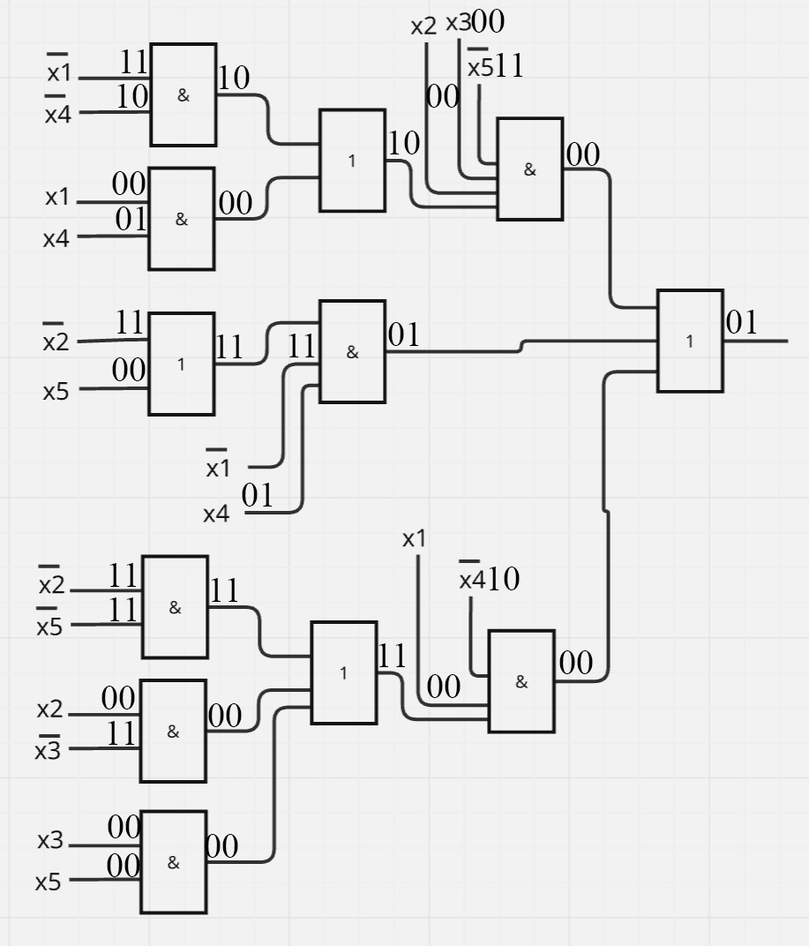
Задержка схемы с парафазными входами: T = 4τ.
Цена схемы с парафазными входами: Sq=30.
- С однофазными входами
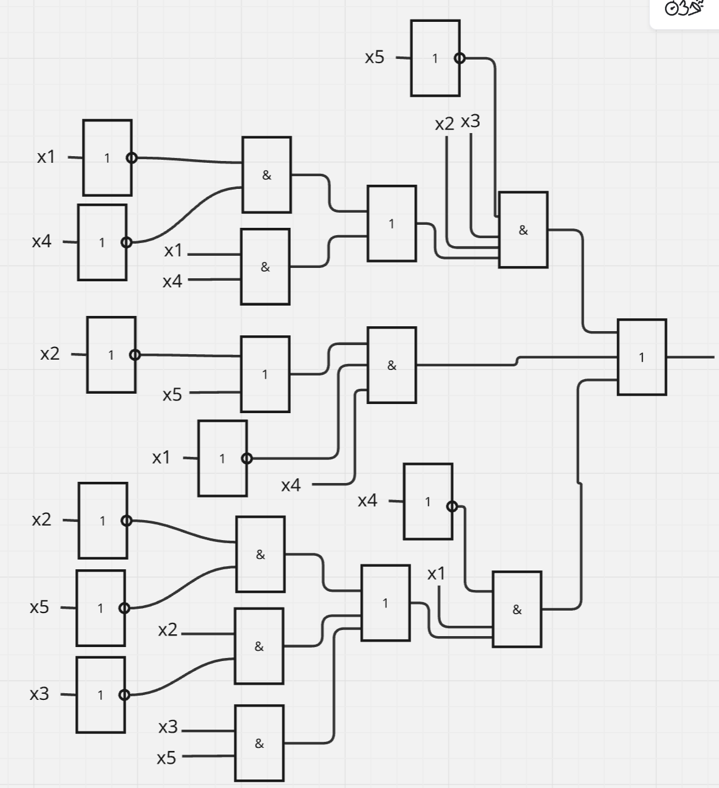
Задержка схемы с однофазными входами: T = 5τ.
Цена схемы с однофазными входами: Sq=39.

Синтез комбинационных схем в универсальных базисах

Базис (ИЛИ-НЕ)
Заменим операции булева базиса на операцию стрелка Пирса:
$$f=\overline{{(\overline{x}}_{2}↓{\overline{x}}_{3}{↓x}_{5}↓({(x}_{1}↓x_{4})↓({\overline{x}}_{1}{↓\overline{x}}_{4})))↓(x_{1}{↓\overline{x}}_{4}↓\left({\overline{x}}_{2}↓x_{5}\right))↓({\overline{x}}_{1}↓x_{4}↓({(x}_{2}{↓x}_{5})↓{(\overline{x}}_{2}{↓x}_{3})↓({\overline{x}}_{3}↓{\overline{x}}_{5})))}$$
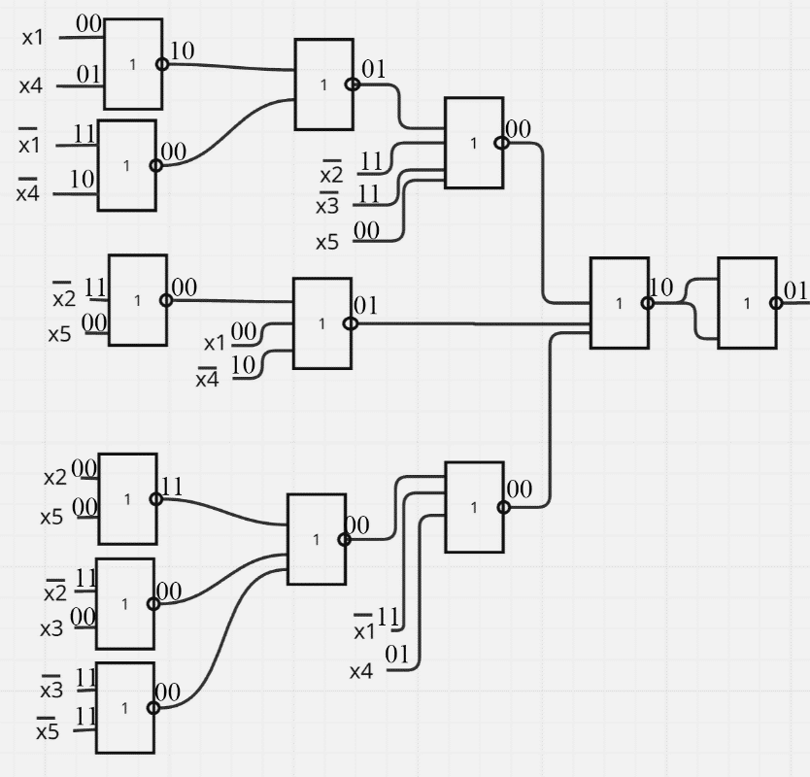
Задержка схемы: T = 5τ.
Цена схемы: Sq=32.

Базис (И-НЕ)
Заменим операции булева базиса на операцию штрих Шеффера:
$f={(x}_{2}{|x}_{3}|{\overline{x}}_{5}|({(\overline{x}}_{1}\left|{\overline{x}}_{4}\right)|(x_{1}|x_{4}))) |({\overline{x}}_{1}\left|x_{4}\right|\left(x_{2} | {\overline{x}}_{5}\right))|(x_{1}{|\overline{x}}_{4}|({(\overline{x}}_{2}{|\overline{x}}_{5})|{(x}_{2}{|\overline{x}}_{3}){|(x}_{3}|x_{5})))$

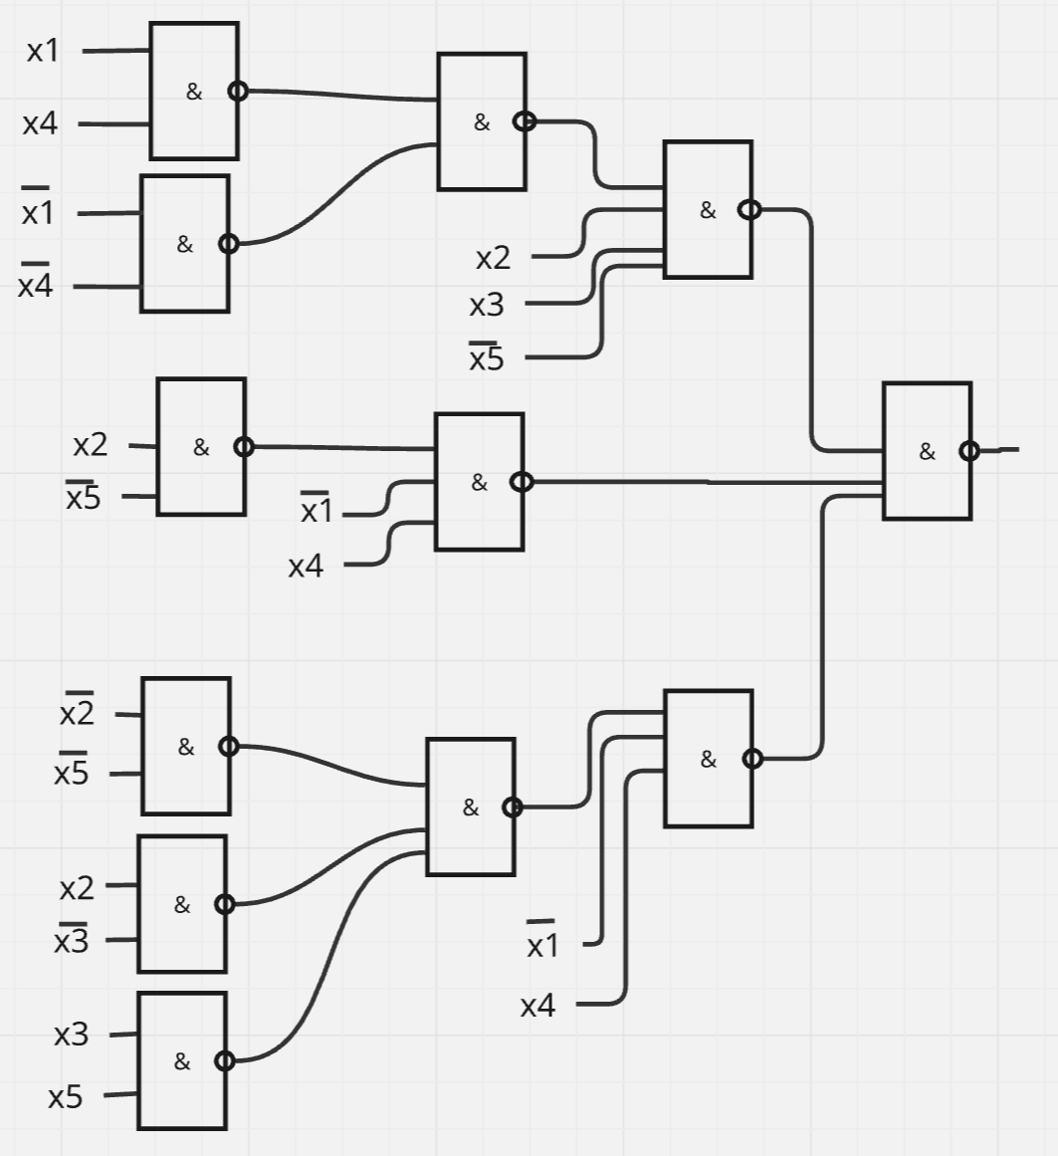

Задержка схемы: T = 4τ.
Цена схемы: Sq=30.

Синтез комбинационных схем в сокращенных булевых базисах

Базис (ИЛИ, НЕ)
$$f=\overline{{\overline{x}}_{2}∨{\overline{x}}_{3}{∨x}_{5}∨\overline{(\overline{x_{1}{∨x}_{4}}∨\overline{{\overline{x}}_{1}∨{\overline{x}}_{4}})}}∨ \overline{x_{1}{∨\overline{x}}_{4}∨\overline{({\overline{x}}_{2}∨x_{5})}}∨\overline{{\overline{x}}_{1}∨x_{4}∨\overline{(\overline{x_{2}∨x_{5}}∨\overline{{\overline{x}}_{2}∨x_{3}}∨\overline{{\overline{x}}_{3}∨{\overline{x}}_{5}})}}$$
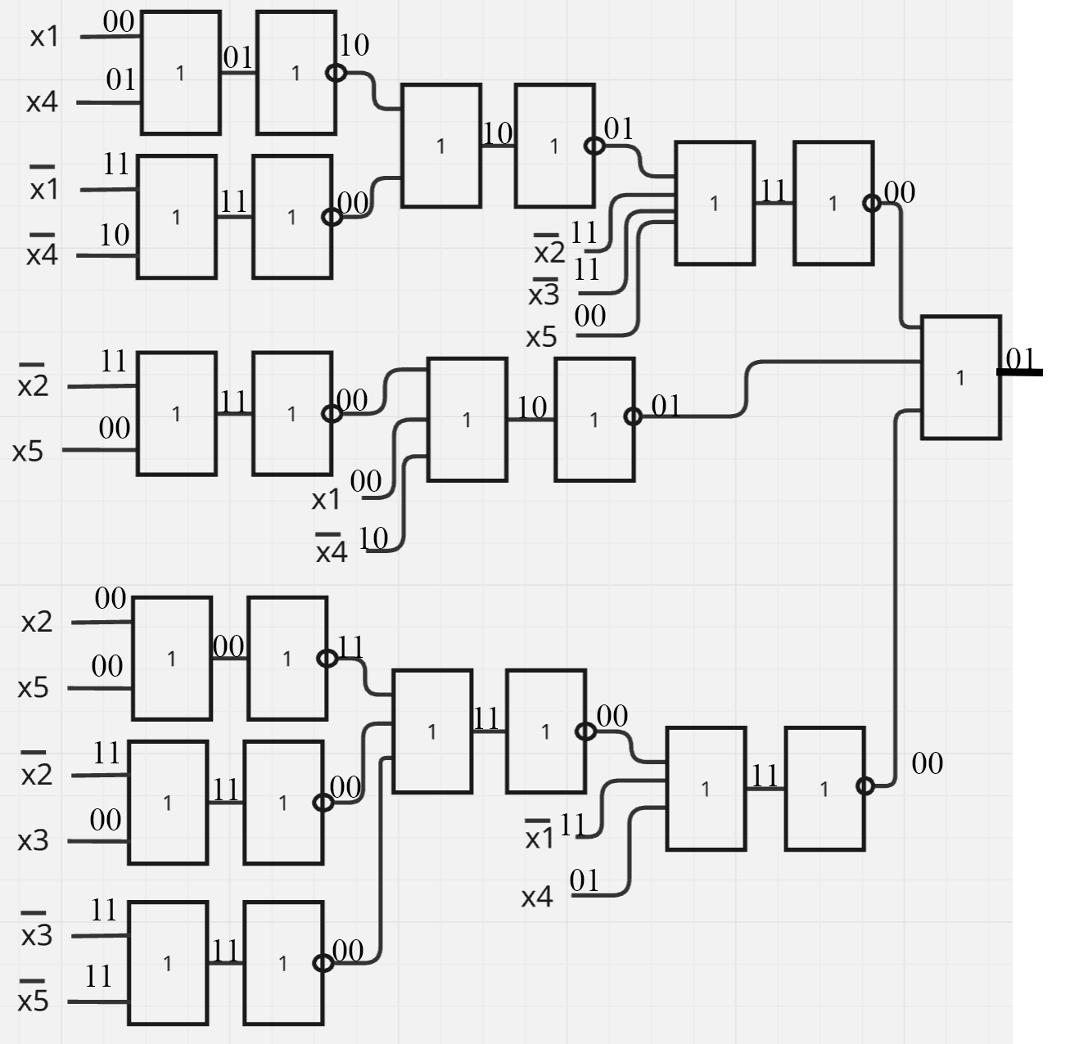
Задержка схемы: T = 7τ.
Цена схемы: Sq=41.

Базис (И, НЕ)
$$f=\overline{\overline{x_{2}x_{3}{\overline{x}}_{5}\overline{\overline{{\overline{x}}_{1}{\overline{x}}_{4}} \overline{x_{1}x_{4}}}} \overline{{\overline{x}}_{1}x_{4}\overline{x_{2}{\overline{x}}_{5}}} \overline{x_{1}{\overline{x}}_{4}\overline{\overline{{\overline{x}}_{2}{\overline{x}}_{5}} \overline{x_{2}{\overline{x}}_{3}} \overline{x_{3}x_{5}}}}}$$
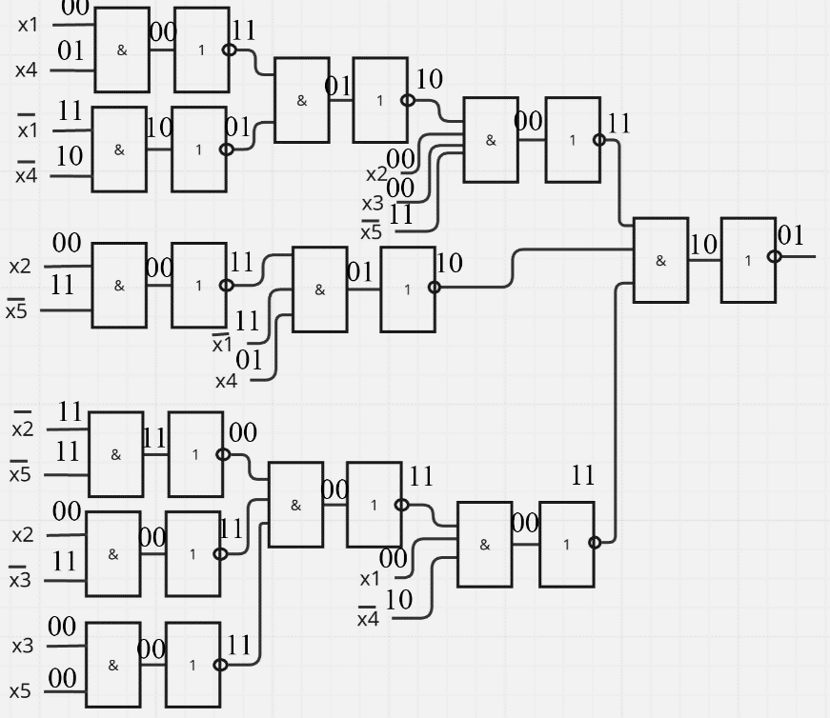
Задержка схемы: T = 8τ.
Цена схемы: Sq=42.

Синтез комбинационных схем в базисе Жегалкина
Заменим операции базиса (И, НЕ) на операции базиса (И, М2):
$$f=(((x_{2}x_{3}{(x}_{5}⊕1)(\left((\left((x_{1}⨁1)(x_{4} ⨁1)\right)⨁1)(\left(x_{1}x_{4} \right)⨁1)\right)⨁1))⨁1)$$
$$(\left((x_{1}{⨁1)x}_{4}(\left(x_{2}(x_{5} ⨁1)\right)⨁1)\right)⨁1)$$
$$(\left(x_{1}(x_{4}⨁1)(\left((\left({(x}_{2}{⨁1)(x}_{5} ⨁1)\right)⨁1)(\left(x_{2}{(x}_{3}⨁1)\right)⨁1)(\left( x_{3}x_{5}\right)⨁1)\right)⨁1)\right)⨁1))⨁1$$
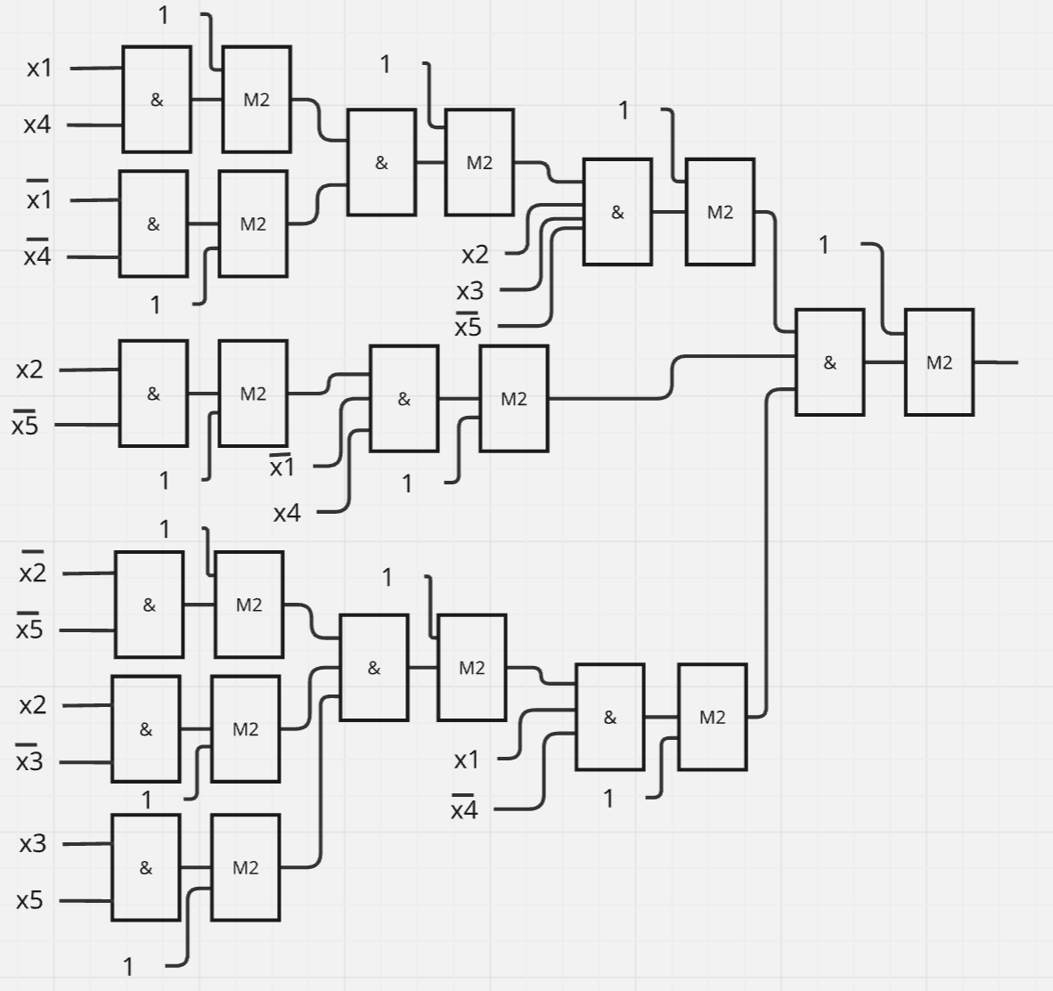
Задержка схемы: T = 8τ.
Цена схемы: Sq=54.

Синтез комбинационной схемы с учетом коэффициента объединения
Коэффициент объединения I = 2
Преобразуем выражение в булевом базисе в базис И-НЕ с учетом коэффициента объединения:
$$f=x_{2}x_{3}{\overline{x}}_{5}({\overline{x}}_{1}{\overline{x}}_{4}∨x_{1}x_{4})∨ {\overline{x}}_{1}x_{4}({\overline{x}}_{2}∨x_{5})∨x_{1}{\overline{x}}_{4}({\overline{x}}_{2}{\overline{x}}_{5}∨x_{2}{\overline{x}}_{3}∨x_{3}x_{5})$$
$$f=\overline{\left(\left(\left(\overline{\left(\overline{x_{2}|x_{3}}\right)|{\overline{x}}_{5}}\right) | \left(\left({\overline{x}}_{1}|{\overline{x}}_{4}\right)|(x_{1}|x_{4})\right)\right)\left|(\overline{{\overline{x}}_{1}|x_{4}}\right|\left(x_{2} | {\overline{x}}_{5}\right))\right)}|(\left(\overline{x_{1}|{\overline{x}}_{4}}\right)|\left(\overline{\left(\left({\overline{x}}_{2}|{\overline{x}}_{5}\right) | \left(x_{2}|{\overline{x}}_{3}\right)\right)} | \left(x_{3} | x_{5}\right)\right))$$
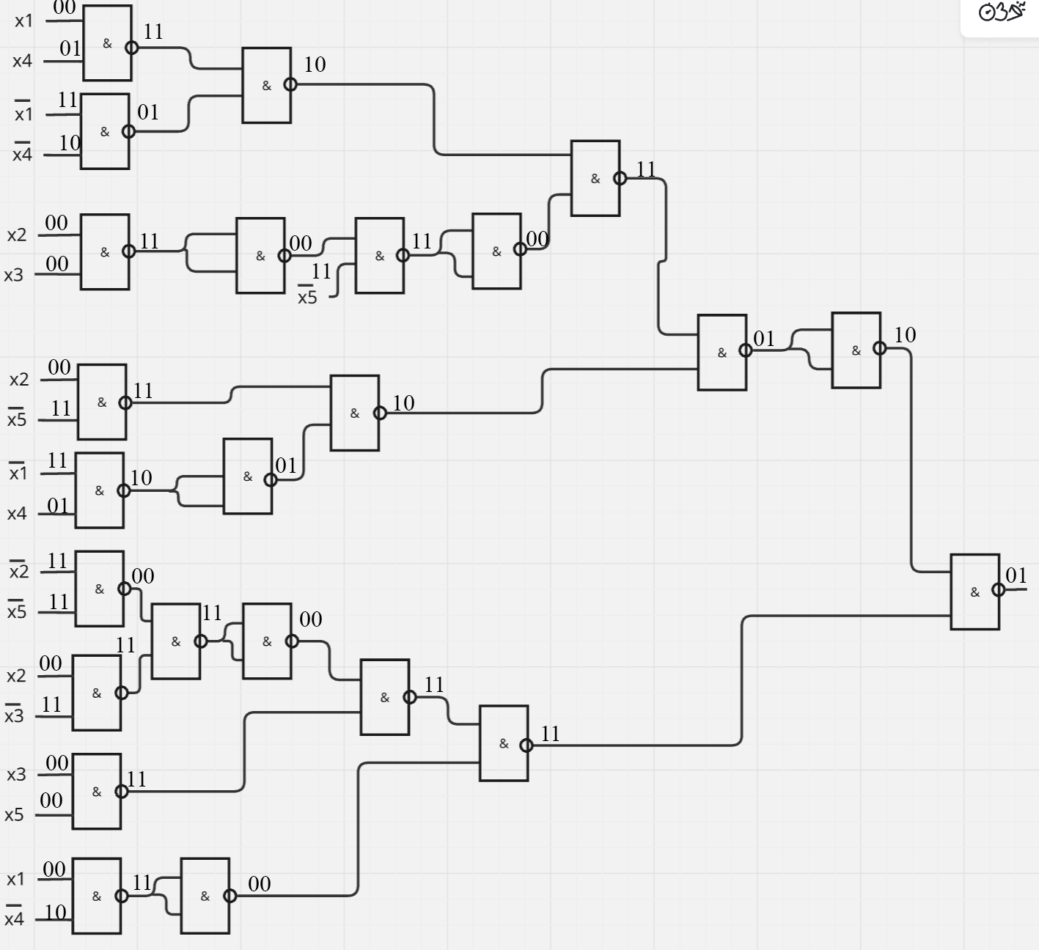
Задержка схемы: T = 8τ.
Цена схемы: Sq=48.

СИНТЕЗ МНОГОВЫХОДНЫХ КОМБИНАЦИОННЫХ СХЕМ
№ | Операции | Число переменных |  | Разрядность операндов |  | Знаки | Использование дополнительного кода (для знаковых операций) | Фиксация переноса, заема, или переполнения | Для операции деления формирование |  | Запрещенная нулевая комбинация
№ | Операции | Вход | Выход | A | B | Знаки | Использование дополнительного кода (для знаковых операций) | Фиксация переноса, заема, или переполнения | Частного | Остатка | A | B
1 | С = (A+1)_{mod31} | 5 | 5 | 5 | - | - | - | - | - | - | - | -

$$\left\{\begin{aligned}C_{1}=f_{1}(a_{1},a_{2},a_{3},a_{4},a_{5}) \\ C_{2}=f_{2}(a_{1},a_{2},a_{3},a_{4},a_{5}) \\ C_{3}=f_{3}(a_{1},a_{2},a_{3},a_{4},a_{5}) \\ C_{4}=f_{4}(a_{1},a_{2},a_{3},a_{4},a_{5}) \\ C_{5}=f_{5}(a_{1},a_{2},a_{3},a_{4},a_{5})\end{aligned}\right.$$

Составление таблицы истинности
№ | a₁ | а₂ | а₃ | а₄ | а₅ | с₁ | с₂ | с₃ | с₄ | с₅
0 | 0 | 0 | 0 | 0 | 0 | 0 | 0 | 0 | 0 | 1
1 | 0 | 0 | 0 | 0 | 1 | 0 | 0 | 0 | 1 | 0
2 | 0 | 0 | 0 | 1 | 0 | 0 | 0 | 0 | 1 | 1
3 | 0 | 0 | 0 | 1 | 1 | 0 | 0 | 1 | 0 | 0
4 | 0 | 0 | 1 | 0 | 0 | 0 | 0 | 1 | 0 | 1
5 | 0 | 0 | 1 | 0 | 1 | 0 | 0 | 1 | 1 | 0
6 | 0 | 0 | 1 | 1 | 0 | 0 | 0 | 1 | 1 | 1
7 | 0 | 0 | 1 | 1 | 1 | 0 | 1 | 0 | 0 | 0
8 | 0 | 1 | 0 | 0 | 0 | 0 | 1 | 0 | 0 | 1
9 | 0 | 1 | 0 | 0 | 1 | 0 | 1 | 0 | 1 | 0
10 | 0 | 1 | 0 | 1 | 0 | 0 | 1 | 0 | 1 | 1
11 | 0 | 1 | 0 | 1 | 1 | 0 | 1 | 1 | 0 | 0
12 | 0 | 1 | 1 | 0 | 0 | 0 | 1 | 1 | 0 | 1
13 | 0 | 1 | 1 | 0 | 1 | 0 | 1 | 1 | 1 | 0
14 | 0 | 1 | 1 | 1 | 0 | 0 | 1 | 1 | 1 | 1
15 | 0 | 1 | 1 | 1 | 1 | 1 | 0 | 0 | 0 | 0
16 | 1 | 0 | 0 | 0 | 0 | 1 | 0 | 0 | 0 | 1
17 | 1 | 0 | 0 | 0 | 1 | 1 | 0 | 0 | 1 | 0
18 | 1 | 0 | 0 | 1 | 0 | 1 | 0 | 0 | 1 | 1
19 | 1 | 0 | 0 | 1 | 1 | 1 | 0 | 1 | 0 | 0
20 | 1 | 0 | 1 | 0 | 0 | 1 | 0 | 1 | 0 | 1
21 | 1 | 0 | 1 | 0 | 1 | 1 | 0 | 1 | 1 | 0
22 | 1 | 0 | 1 | 1 | 0 | 1 | 0 | 1 | 1 | 1
23 | 1 | 0 | 1 | 1 | 1 | 1 | 1 | 0 | 0 | 0
24 | 1 | 1 | 0 | 0 | 0 | 1 | 1 | 0 | 0 | 1
25 | 1 | 1 | 0 | 0 | 1 | 1 | 1 | 0 | 1 | 0
26 | 1 | 1 | 0 | 1 | 0 | 1 | 1 | 0 | 1 | 1
27 | 1 | 1 | 0 | 1 | 1 | 1 | 1 | 1 | 0 | 0
28 | 1 | 1 | 1 | 0 | 0 | 1 | 1 | 1 | 0 | 1
29 | 1 | 1 | 1 | 0 | 1 | 1 | 1 | 1 | 1 | 0
30 | 1 | 1 | 1 | 1 | 0 | 0 | 0 | 0 | 0 | 0
31 | 1 | 1 | 1 | 1 | 1 | d | d | d | d | d

Минимизация булевых функций системы
a2a3\a4a5 | 00 | 01 | 11 | 10
00
01
11 |  |  | 1
10
a2a3\a4a5 | 00 | 01 | 11 | 10
00 | 1 | 1 | 1 | 1
01 | 1 | 1 | 1 | 1
11 | 1 | 1 | d
10 | 1 | 1 | 1 | 1
a1 = 0 a1 = 1
$$C_{1}=a_{2}a_{3}a_{4}a_{5}∨a_{1}{\overline{a}}_{4}∨a_{1}{\overline{a}}_{2}∨a_{1}{\overline{a}}_{3}, S^{a}=10,{ S}^{b}=14$$
a2a3\a4a5 | 00 | 01 | 11 | 10
00
01 |  |  | 1
11 | 1 | 1 |  | 1
10 | 1 | 1 | 1 | 1
a2a3\a4a5 | 00 | 01 | 11 | 10
00
01 |  |  | 1
11 | 1 | 1 | d
10 | 1 | 1 | 1 | 1
a1 = 0 a1 = 1
$$C_{2}={\overline{a}}_{2}a_{3}a_{4}a_{5}∨a_{2}{\overline{a}}_{4}∨{\overline{a}}_{1}a_{2}{\overline{a}}_{5}∨a_{2}{\overline{a}}_{3}, S^{a}=11,{ S}^{b}=15$$

a2a3\a4a5 | 00 | 01 | 11 | 10
00 |  |  | 1
01 | 1 | 1 |  | 1
11 | 1 | 1 |  | 1
10 |  |  | 1
a2a3\a4a5 | 00 | 01 | 11 | 10
00 |  |  | 1
01 | 1 | 1 |  | 1
11 | 1 | 1 | d
10 |  |  | 1
a1 = 0 a1 = 1
$$C_{3}={\overline{a}}_{3}a_{4}a_{5}∨{\overline{a}}_{2}a_{3}{\overline{a}}_{5}∨{\overline{a}}_{1}a_{3}{\overline{a}}_{5}∨a_{3}{\overline{a}}_{4}, S^{a}=11,{ S}^{b}=15$$

a2a3\a4a5 | 00 | 01 | 11 | 10
00 |  | 1 |  | 1
01 |  | 1 |  | 1
11 |  | 1 |  | 1
10 |  | 1 |  | 1
a2a3\a4a5 | 00 | 01 | 11 | 10
00 |  | 1 |  | 1
01 |  | 1 |  | 1
11 |  | 1 | d
10 |  | 1 |  | 1
a1 = 0 a1 = 1
$$C_{4}={\overline{a}}_{4}a_{5}∨{\overline{a}}_{1}a_{4}{\overline{a}}_{5}∨{\overline{a}}_{2}a_{4}{\overline{a}}_{5}∨{\overline{a}}_{3}a_{4}{\overline{a}}_{5}, S^{a}=11,{ S}^{b}=15$$
a2a3\a4a5 | 00 | 01 | 11 | 10
00 | 1 |  |  | 1
01 | 1 |  |  | 1
11 | 1 |  |  | 1
10 | 1 |  |  | 1
a2a3\a4a5 | 00 | 01 | 11 | 10
00 | 1 |  |  | 1
01 | 1 |  |  | 1
11 | 1 |  | d
10 | 1 |  |  | 1
a1 = 0 a1 = 1
$$C_{5}={\overline{a}}_{4}{\overline{a}}_{5}∨{\overline{a}}_{1}{\overline{a}}_{5}∨{\overline{a}}_{3}{\overline{a}}_{5}∨{\overline{a}}_{2}{\overline{a}}_{5}, S^{a}=8,{ S}^{b}=12$$
$$\left\{\begin{aligned}C_{1}=a_{2}a_{3}a_{4}a_{5}∨a_{1}{\overline{a}}_{4}∨a_{1}{\overline{a}}_{2}∨a_{1}{\overline{a}}_{3} (S_{Q}^{1}=14) \\ C_{2}={\overline{a}}_{2}a_{3}a_{4}a_{5}∨a_{2}{\overline{a}}_{4}∨{\overline{a}}_{1}a_{2}{\overline{a}}_{5}∨a_{2}{\overline{a}}_{3} ( S_{Q}^{2}=15) \\ C_{3}={\overline{a}}_{3}a_{4}a_{5}∨{\overline{a}}_{2}a_{3}{\overline{a}}_{5}∨{\overline{a}}_{1}a_{3}{\overline{a}}_{5}∨a_{3}{\overline{a}}_{4} ( S_{Q}^{3}=15) \\ C_{4}={\overline{a}}_{4}a_{5}∨{\overline{a}}_{1}a_{4}{\overline{a}}_{5}∨{\overline{a}}_{2}a_{4}{\overline{a}}_{5}∨{\overline{a}}_{3}a_{4}{\overline{a}}_{5} ( S_{Q}^{4}=15) \\ C_{5}={\overline{a}}_{4}{\overline{a}}_{5}∨{\overline{a}}_{1}{\overline{a}}_{5}∨{\overline{a}}_{3}{\overline{a}}_{5}∨{\overline{a}}_{2}{\overline{a}}_{5} ( S_{Q}^{5}=12)\end{aligned}\right.$$
S_{Q}=71

Преобразование минимальных форм булевых функций системы
Раздельная факторизация:
$$\left\{\begin{aligned}C_{1}=a_{2}a_{3}a_{4}a_{5}∨a_{1}({\overline{a}}_{4}∨{\overline{a}}_{2}∨{\overline{a}}_{3}) (S_{Q}^{1}=11) \\ C_{2}={\overline{a}}_{2}a_{3}a_{4}a_{5}∨a_{2}({\overline{a}}_{4}∨{\overline{a}}_{1}{\overline{a}}_{5}∨{\overline{a}}_{3}) ( S_{Q}^{2}=13) \\ C_{3}={\overline{a}}_{3}a_{4}a_{5}∨a_{3}({\overline{a}}_{2}{\overline{a}}_{5}∨{\overline{a}}_{1}{\overline{a}}_{5}∨{\overline{a}}_{4}) ( S_{Q}^{3}=14) \\ C_{4}={\overline{a}}_{4}a_{5}∨a_{4}{\overline{a}}_{5}({\overline{a}}_{1}∨{\overline{a}}_{2}∨{\overline{a}}_{3}) ( S_{Q}^{4}=10) \\ C_{5}={\overline{a}}_{5}({\overline{a}}_{4}∨{\overline{a}}_{1}∨{\overline{a}}_{3}∨{\overline{a}}_{2}) ( S_{Q}^{5}=6)\end{aligned}\right.$$
S_{Q}=54
Совместная декомпозиция:
$$\left\{\begin{aligned}z_{1}={\overline{a}}_{4}∨{\overline{a}}_{2}∨{\overline{a}}_{3} (S_{Q}^{z}=3) \\ C_{1}={\overline{z}}_{1}a_{5}∨a_{1}z_{1} (S_{Q}^{1}=6) \\ C_{2}={\overline{a}}_{2}a_{3}a_{4}a_{5}∨a_{2}({\overline{a}}_{4}∨{\overline{a}}_{1}{\overline{a}}_{5}∨{\overline{a}}_{3}) ( S_{Q}^{2}=13) \\ C_{3}={\overline{a}}_{3}a_{4}a_{5}∨a_{3}({\overline{a}}_{2}{\overline{a}}_{5}∨{\overline{a}}_{1}{\overline{a}}_{5}∨{\overline{a}}_{4}) ( S_{Q}^{3}=14) \\ C_{4}={\overline{a}}_{4}a_{5}∨a_{4}{\overline{a}}_{5}({\overline{a}}_{1}∨{\overline{a}}_{2}∨{\overline{a}}_{3}) ( S_{Q}^{4}=10) \\ C_{5}={\overline{a}}_{5}({\overline{a}}_{1}∨z_{1}) ( S_{Q}^{5}=4)\end{aligned}\right.$$
S_{Q}=50
$$\left\{\begin{aligned}z_{1}={\overline{a}}_{4}∨{\overline{a}}_{2}∨{\overline{a}}_{3} (S_{Q}^{z1}=3) \\ z_{2}={\overline{a}}_{4}∨{\overline{a}}_{1}{\overline{a}}_{5} (S_{Q}^{z2}=4) \\ C_{1}={\overline{z}}_{1}a_{5}∨a_{1}z_{1} (S_{Q}^{1}=6) \\ C_{2}={\overline{a}}_{2}a_{3}a_{4}a_{5}∨a_{2}(z_{2}∨{\overline{a}}_{3}) ( S_{Q}^{2}=10) \\ C_{3}={\overline{a}}_{3}a_{4}a_{5}∨a_{3}({\overline{a}}_{2}{\overline{a}}_{5}∨z_{2}) ( S_{Q}^{3}=11) \\ C_{4}={\overline{a}}_{4}a_{5}∨a_{4}{\overline{a}}_{5}({\overline{a}}_{1}∨{\overline{a}}_{2}∨{\overline{a}}_{3}) ( S_{Q}^{4}=10) \\ C_{5}={\overline{a}}_{5}({\overline{a}}_{1}∨z_{1}) ( S_{Q}^{5}=4)\end{aligned}\right.$$
S_{Q}=48
$$\left\{\begin{aligned}z_{1}={\overline{a}}_{4}∨{\overline{a}}_{2}∨{\overline{a}}_{3} (S_{Q}^{z1}=3) \\ z_{2}={\overline{a}}_{4}∨{\overline{a}}_{1}{\overline{a}}_{5} (S_{Q}^{z2}=4) \\ z_{3}=a_{4}a_{5} (S_{Q}^{z3}=2) \\ C_{1}={\overline{z}}_{1}a_{5}∨a_{1}z_{1} (S_{Q}^{1}=6) \\ C_{2}={\overline{a}}_{2}a_{3}z_{3}∨a_{2}(z_{2}∨{\overline{a}}_{3}) ( S_{Q}^{2}=9) \\ C_{3}={\overline{a}}_{3}z_{3}∨a_{3}({\overline{a}}_{2}{\overline{a}}_{5}∨z_{2}) ( S_{Q}^{3}=10) \\ C_{4}={\overline{a}}_{4}a_{5}∨a_{4}{\overline{a}}_{5}({\overline{a}}_{1}∨{\overline{a}}_{2}∨{\overline{a}}_{3}) ( S_{Q}^{4}=10) \\ C_{5}={\overline{a}}_{5}({\overline{a}}_{1}∨z_{1}) ( S_{Q}^{5}=4)\end{aligned}\right.$$
S_{Q}=48

Синтез многовыходной комбинационной схемы в булевом базисе
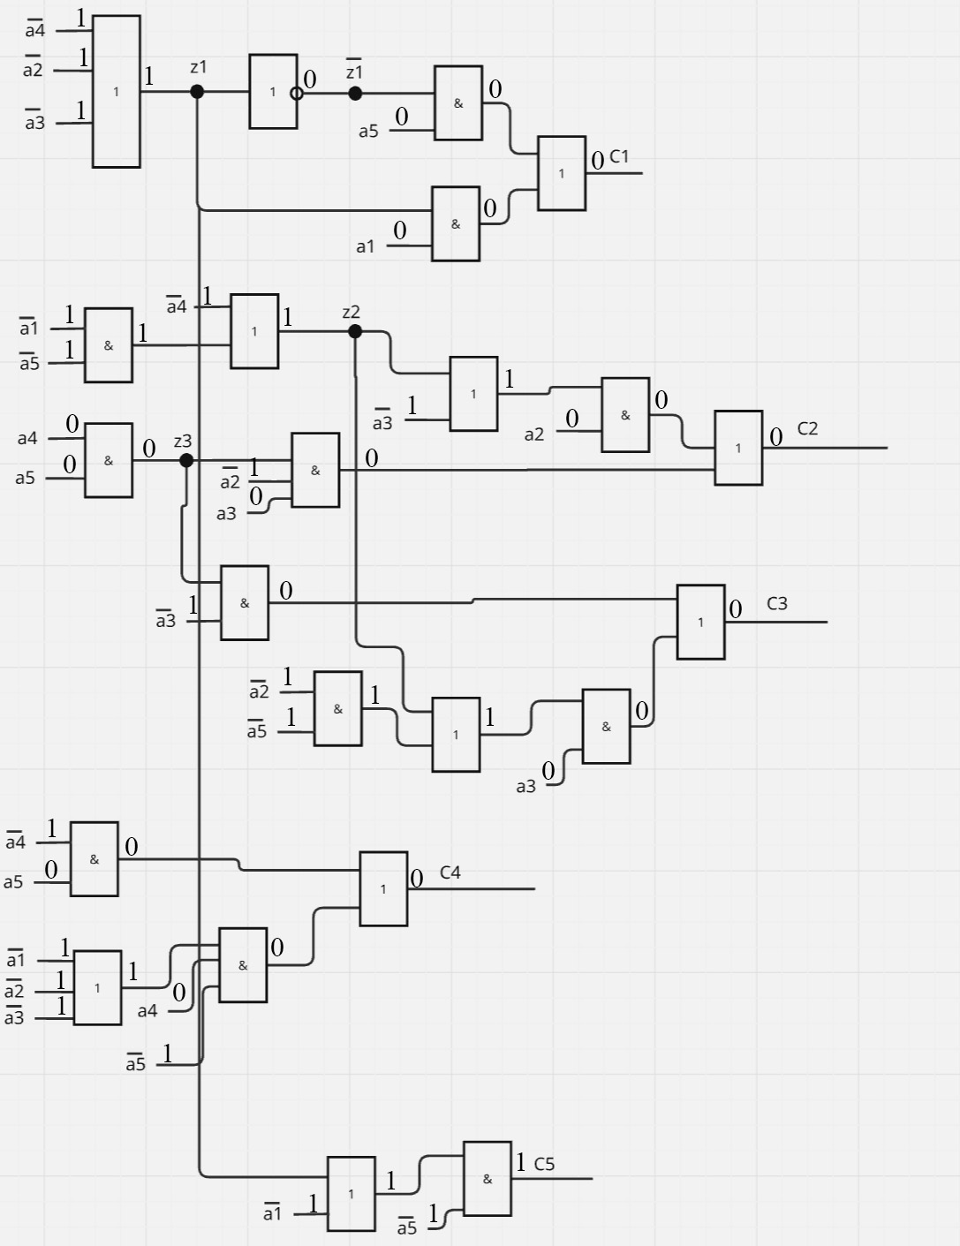
T_{C1} = 4τ, T_{C2} = 5τ, T_{C3} = 5τ, T_{C4} = 3τ, T_{C5} = 3τ
T= 5τ.
Анализ схемы проводился на входном наборе (00000). Значение выходного набора (00001) соответствует таблице истинности.

